项目具体要求

一、有关背景说明
温医大附二院国科大实验室试验台拆装项目，位于上江高新园区拆装至龙湾国科大，具体工程量见清单。
二、工期说明及付款方式
1、工期：总工期为7天。
2、工程款支付方式：验收合格，按合同支付。工程验收完成结算60%，剩余金额审计后一次性支付。
三、报价内容：
1、温医大附二院国科大实验室试验台拆装项目，工程内容详见工程量清单由工程结算时以实际量通过审计为准。
2、报价:人民币
四、报价须知
1、报价材料应包含企业证明、授权委托证明材料、报价书。
2、报价材料应按公开招投标要求密封加盖单位公章，否则将被拒收。
3、报价材料需在3月12日9:00前提交，过时拒收。
4、现场需自行查勘。
五、评比原则
本次采用公开询价,最低价中标。
- 项目技术要求
1、 施工计划及时间应充分与甲方协商并遵从甲方协调，在不影响临床医疗正常工作的情况下施工，报价时需自行考虑。
2、本项目原有试验台在高新大楼6层，试验台长8米左右带试剂架，台面长度3米左右，在不破坏原有结构的情况下，自行考虑搬运方式，安装至龙湾国科大6楼，搬运中自行考虑电梯实际情况。
3、 试验台拆除安装自行管理、配件缺失由施工方负责，试验台中插座等相关设施有施工方负责恢复，不在另行增加费用。
5、 施工期间产生的垃圾由施工方自行处理。
6、 装修完工验收后，在质保期内若出现质量问题，中标方应无条件维修或返工。
七、本次工程最高限价4.3万元，具体按实结算，清单报价含管理费及税费及现场垃圾清理等。

附件：清单、图纸、现场照片

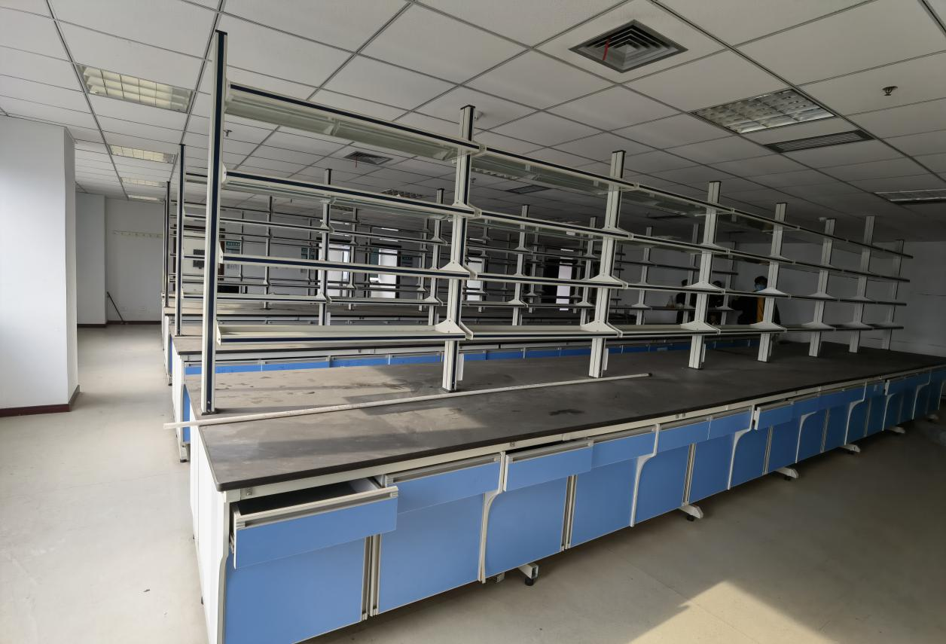

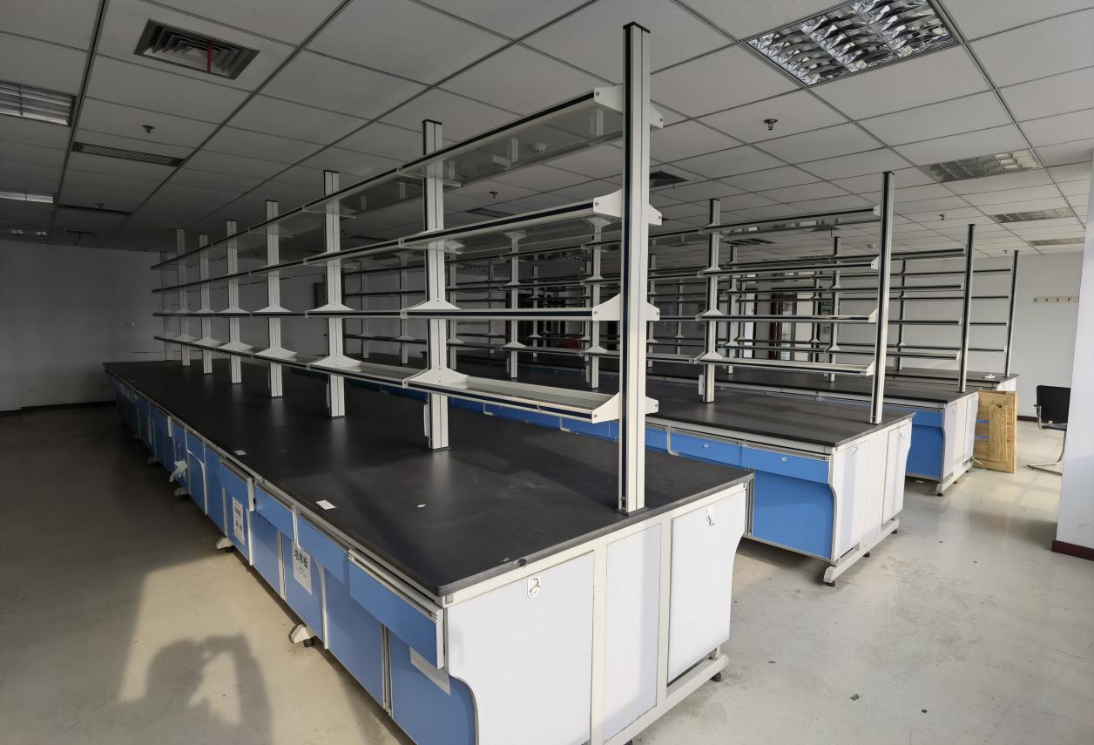

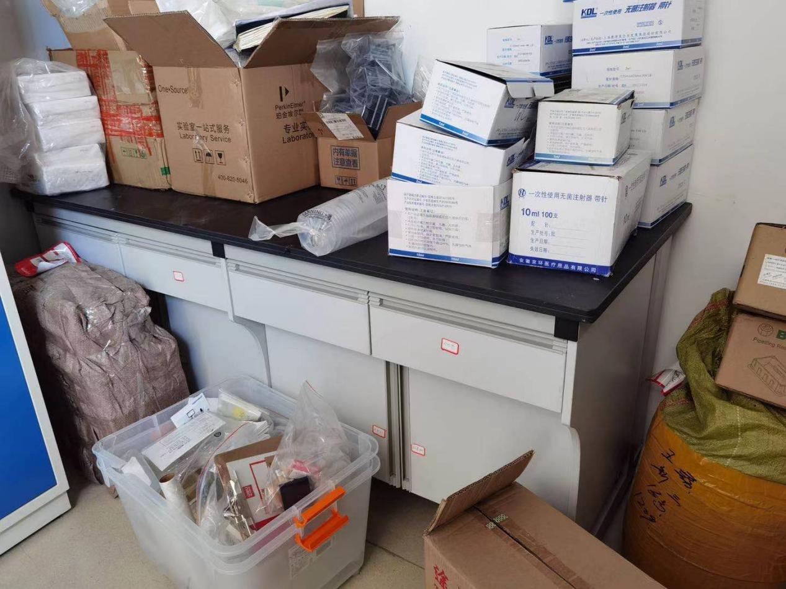

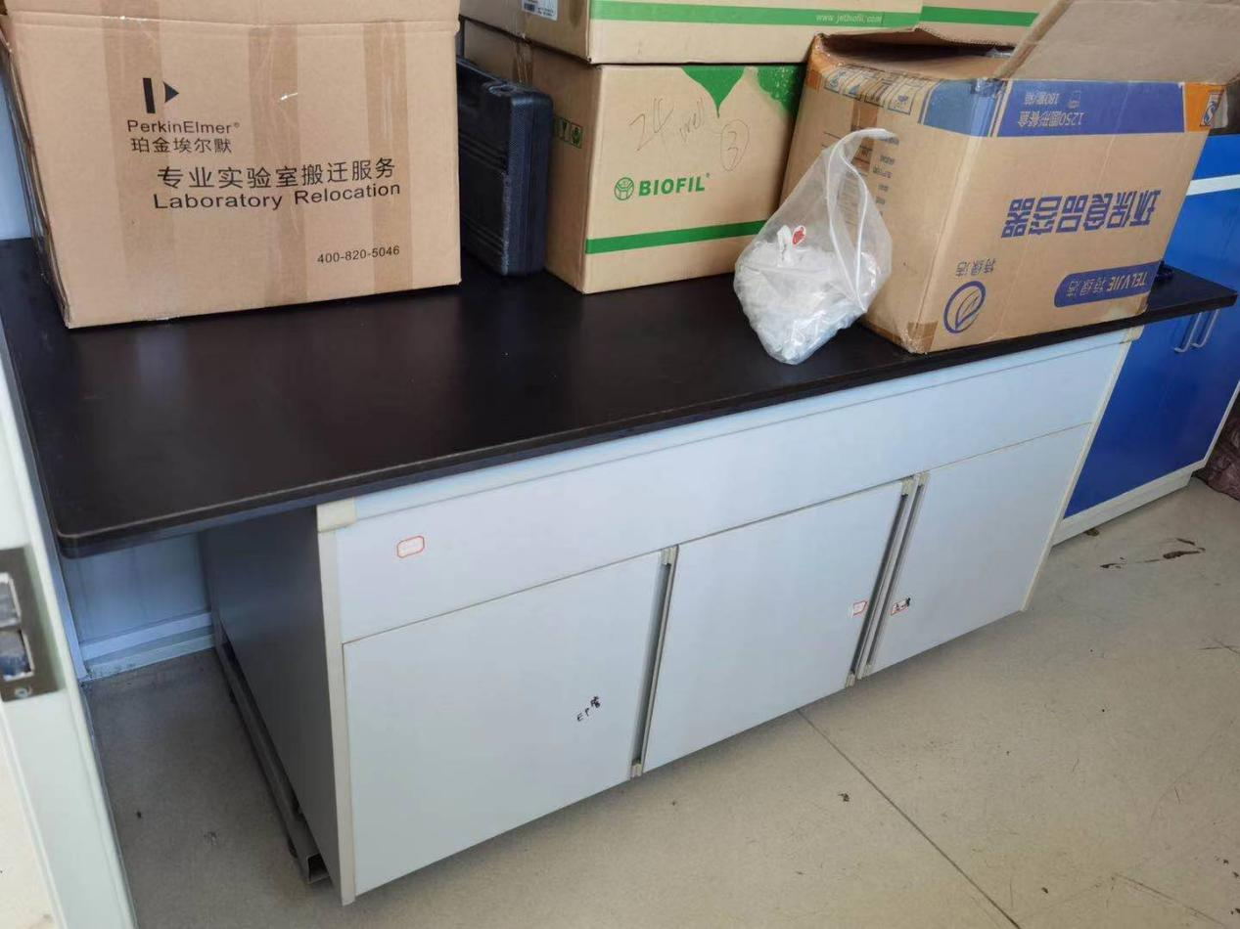
试验台拆装及搬运清单
序号 | 项目名称 | 规格 | 单位 | 数量 | 小计 | 材质说明
1 | 试验台中央台拆除 | 8250*1500*H | 套 | 8 | 0 | 原有实验室保护性拆散，所有台面不许断开搬运。含试验台中插座、线槽等相关配件。
2 | 试验台中央台安装 | 8250*1500*H | 套 | 8 | 0 | 搬至新的实验室按照原有布局安装并保养。安装中恢复原有配件。
3 | 试剂架 | 8250*400*1200 | 套 | 8 | 0 | 所有试剂架保留性拆成可搬运状态，重点保护玻璃，所有插座均应拆开检修，不可保留
5 | 搬运（大件需走楼梯） |  | 项 | 1 | 0 | 原有试验台面长度有3米左右，电梯不能搬运，2处楼层均为6楼，自行考虑。
6 | 试验台边台拆装 | 长度约2米 | 张 | 2 | 0 | 搬至新的实验室按照原有布局安装并保养。安装中恢复原有配件。
7 | 车辆运输 |  | 项 | 1 | 0 | 运输距离约10公里，自行考虑。
8 | 合计： | 最高限价 |  |  | 43000 | 以上费用含人工、车费、税费、管理费

